**REKOMENDASI**

**PEMETAAN RISIKO MERS**



DINAS KESEHATAN KABUPATEN OGAN KOMERING ULU TIMUR

2025

**1. Pendahuluan**

**a. Latar belakang penyakit**

MERS (Middle East Respiratory Syndrome) adalah penyakit yang menyerang sistem pernapasan. Gangguan ini terjadi akibat virus corona yang menyerang saluran pernapasan mulai dari yang ringan sampai berat. Pada beberapa kasus, gejalanya dapat menyebabkan gangguan yang parah dan bahkan kematian. Kasus MERS pertama kali dilaporkan pada 2012. Sebagian besar kasus ditemukan di kawasan Timur Tengah, seperti Arab Saudi, Yordania, dan Yaman. Penyakit ini juga ditemukan di beberapa lokasi tempat orang-orang yang sebelumnya berada di Timur Tengah.

MERS adalah penyakit yang disebabkan oleh virus MERS-CoV. Virus ini bersifat zoonosis, artinya menular antara hewan dan manusia. Penyakit ini banyak terdeteksi di negara Timur Tengah, khususnya yang terdapat banyak unta. Adapun, asal-usul virus ini belum sepenuhnya diketahui, tetapi kemungkinan berasal dari kelelawar lalu menular ke unta di masa lalu yang sulit terdeteksi. Merujuk beberapa laporan, jika manusia yang terinfeksi virus MERS, mereka sempat melakukan kontak langsung atau tidak langsung dengan unta yang terinfeksi. Setelah itu, penyakit ini bisa menyebabkan penularan dari satu manusia ke manusia lainnya. MERS dapat menimbulkan gejala yang mirip dengan flu biasa karena virus penyebabnya sejenis. Umumnya, gejala dari penyakit ini dirasakan dalam waktu 1 hingga 2 minggu setelah terinfeksi virus.

Meski begitu, MERS bahkan tak menunjukkan gejala. Tapi, ada beberapa gejala MERS yang dapat timbul, antara lain: Demam. Batuk-batuk. Napas pendek. Gangguan pencernaan, seperti diare, mual, dan muntah. Nyeri otot, Sakit tenggorokan, Kesulitan bernapas. Selain itu, ada juga gejala yang kurang umum, yaitu: Batuk berdarah, Mual , muntah dan Diare. Tidak hanya itu, tanda-tanda pneumonia juga sering dialami oleh mereka yang mengidap MERS. Karena tahap-tahap awal penyakit ini sangat mirip dengan gejala flu lantaran MERS termasuk penyakit yang sulit dideteksi. Maka dari itu, disarankan untuk awas dan segera memeriksakan diri jika mengalami gejala-gejala yang sudah disebutkan di atas. Penting untuk diketahui juga bahwa MERS dengan tingkat keparahan yang tinggi dapat memicu gagal organ, terutama ginjal dan syok sepsis hingga kematian. Oleh karena itu, pengidapnya harus menerima perawatan medis darurat di rumah sakit.

Risiko MERS di Indonesia meningkat dengan adanya Tenaga Kerja Indonesia, mahasiswa, Jemaah Haji dan umroh, wisatawan bahkan pebisnis yang melakukan perjalanan ke Kawasan Timur Tengah. Sejak 2013 hingga 2024 telah dilaporkan kasus suspek MERS di Indonesia sebanyak 596 kasus suspek. Namun demikian, belum ada dilaporkan kasus konfirmasi positif MERS-CoV di Indonesia.

Berbagai kapasitas, tantangan sosio-kultural dan geografis yang berbeda, risiko munculnya setiap penyakit juga berbeda setiap wilayah Kabupaten/kota. Sehingga perlu dilakukan pemetaan risiko MERS pada setiap Kabupaten/Kota dengan mempertimbangkan penilaian ancaman, kerentanan dan kapasitas. Selanjutnya perlu disusun rekomendasi tindak lanjut sesuai hasil pemetaan risiko.

Bersama dengan Pejabat di lingkungan Dinas Kesehatan dan Kepala puskesmas Kabupaten Ogan Komering Ulu Timur, tim surveilans telah melakukan pemetaan risiko MERS dan penyusunan dokumen rekomendasi pada bulan Mei 2025 dengan menggunakan sumber data tahun 2024 yang diantaranya dari bidang pencegahan dan pengendalian penyakit, bidang Kesehatan masyarakat, tim rujukan rumah sakit, dan tim teknis puskesmas.

**b. Tujuan**

1. Memberikan panduan bagi daerah dalam melihat situasi dan kondisi penyakit infeksi emerging dalam hal ini penyakit MERS.
2. Dapat mengoptimalkan penyelenggaraan penanggulangan kejadian penyakit infeksi emerging di daerah Kabupaten Ogan Komering Ulu Timur.
3. Dapat di jadikan dasar bagi daerah dalam kesiapsiagaan dan penanggulangan penyakit infeksi emerging ataupun penyakit yang berpotensi wabah/KLB.

**2. Hasil Pemetaan Risiko**

1. **Penilaian ancaman**

Penetapan nilai risiko ancaman MERS terdapat beberapa kategori, yaitu T/tinggi, S/sedang, R/rendah, dan A/abai, Untuk Kabupaten Ogan Komering Ulu Timur, kategori tersebut dapat dilihat pada table 1 di bawah ini:

Table 1. Penetapan Nilai Risiko MERS Kategori Ancaman Kabupaten Ogan Komering Ulu Timur

Tahun 2025

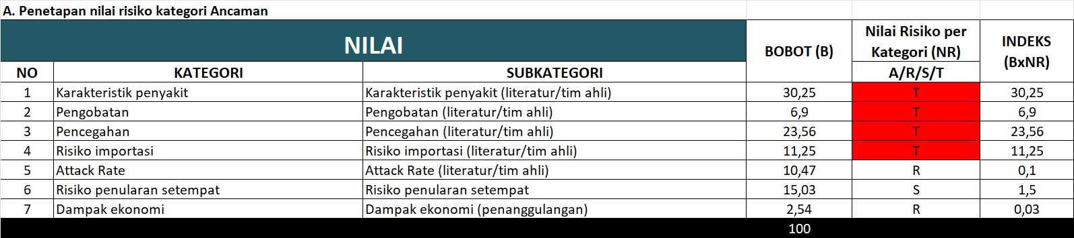

Berdasarkan hasil penilaian ancaman pada penyakit MERS terdapat 4 subkategori pada kategori ancaman yang masuk ke dalam nilai risiko Tinggi, yaitu :

1. Subkategori Karakteristik Penyakit, alasan literatur/ ketetapan tim ahli
2. Subkategori Pengobatan, alasan literatur/ ketetapan tim ahli
3. Subkategori Pencegahan, alasan literatur/ ketetapan tim ahli
4. Subkategori Risiko Importasi, alasan literatur/ ketetapan tim ahli

Berdasarkan hasil penilaian ancaman pada penyakit MERS terdapat 1 (satu) subkategori pada kategori ancaman yang masuk ke dalam nilai risiko Sedang, yaitu :

1. Subkategori risiko penularan setempat alasan belum adanya kasus di Indonesia dan provinsi sehingga memerlukan kewaspadaan
2. **Penilaian Kerentanan**

Penetapan nilai risiko Kerentanan MERS terdapat beberapa kategori, yaitu T/tinggi, S/sedang, R/rendah, dan A/ abai, kategori tersebut dapat dilihat pada table 2 di bawah ini:

Table 2. Penetapan Nilai Risiko MERS Kategori Kerentanan Kabupaten Ogan Komering Ulu Timur

Tahun 2025

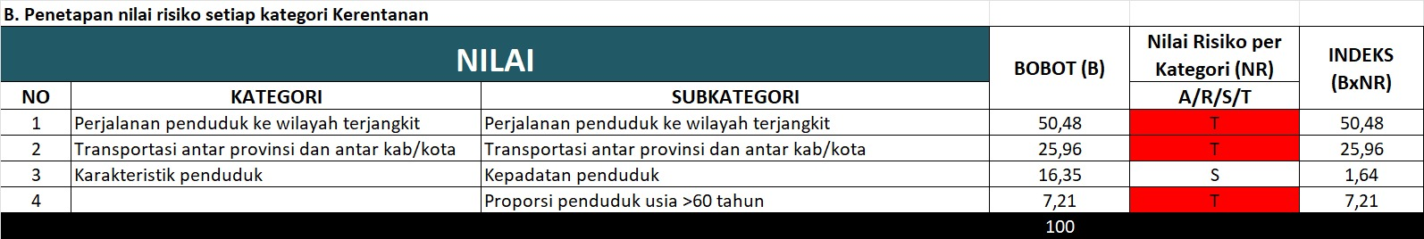

Berdasarkan hasil penilaian kerentanan pada penyakit MERS terdapat 3 subkategori pada kategori kerentanan yang masuk ke dalam nilai risiko Tinggi, yaitu :

1. Subkategori perjalanan penduduk ke wilayah terjangkit, alasan jumlah Jemaah haji tahun 2023 sejumlah 988 orang.
2. Subkategori transportasi antar provinsi/kabupaten/kota, alasan terdapat terminal bus dan frekuensi sekali atau lebih/minggu
3. Subkategori proporsi penduduk usia >60 tahun, alasan jumlah penduduk usia tersebut sebanyak 10%

Berdasarkan hasil penilaian kerentanan pada penyakit MERS terdapat 1 (satu) subkategori pada kategori kerentanan yang masuk ke dalam nilai risiko Sedang, yaitu :

1. Subkategori kepadatan penduduk, alasan jumlahnya sebanyak 195 orang/km2.
2. **Penilaian kapasitas**

Penetapan nilai risiko Kapasitas MERS terdapat beberapa kategori, yaitu T/tinggi, S/sedang, R/rendah, dan A/ abai, kategori tersebut dapat dilihat pada table 3 di bawah ini

Table 3. Penetapan Nilai Risiko MERS Kategori Kapasitas Kabupaten Ogan Komering Ulu Timur

Tahun 2025

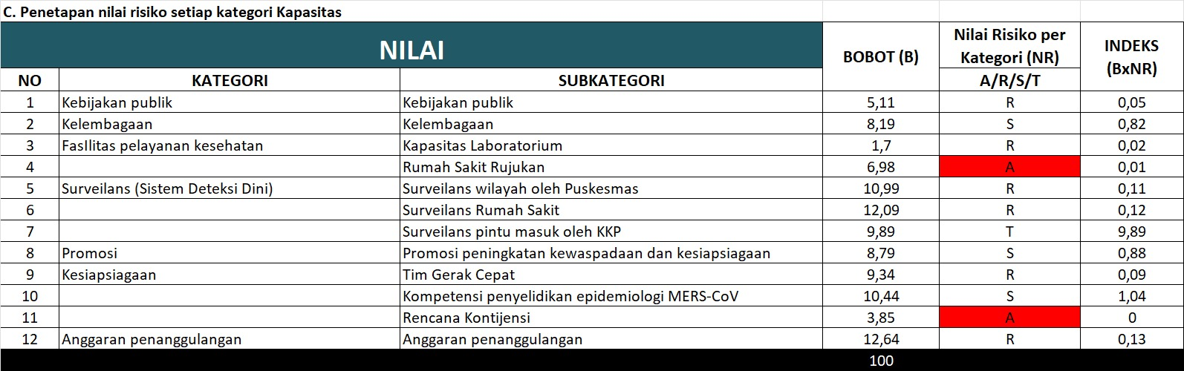

Berdasarkan hasil penilaian kapasitas pada penyakit MERS terdapat 2 subkategori pada kategori kapasitas yang masuk ke dalam nilai risiko Abai, yaitu :

1. Subkategori rumah sakit rujukan, alasan belum ada SK Tim pengendalian penyakit Infem/KLB (termasuk MERS), tim tersebut belum terlatih semua, belum SOP tatalaksana kasus dan pengelolaan specimen MERS di RS, ruang isolasi MERS tersedia namun baru sebagian kecil memenuhi standar.
2. Subkategori Rencana Kontijensi, alasan belum memiliki dokumen renkon

Berdasarkan hasil penilaian kapasitas pada penyakit MERS terdapat 6 subkategori pada kategori kapasitas yang masuk ke dalam nilai risiko Rendah, yaitu :

1. Subkategori kebijakan publik, alasan kebijakan kewaspaan MERS hanya setingkat kepala Bidang
2. Subkategori kapasitas laboratorium, alasan lama konfirmasi pemeriksaan MERS yaitu 14 hari
3. Subkategori Surveilans wilayah oleh Puskesmas, alasan
4. Subkategori surveilans rumah sakit, alasan jumlah RS yang merawat pneumonia dan memiliki kelengkapan laporan mingguan RS sebanyak 1 dari 4 RS
5. Subkategori tim gerak cepat, alasan belum semua TGC memiliki sertifikat pelatihan
6. Subkategori Anggaran Penanggulangan, alasan
7. **Karakteristik risiko (tinggi, rendah, sedang)**

Penetapan nilai karakteristik risiko penyakit MERS didapatkan berdasarkan pertanyaan dari pengisian Tools pemetaan yang terdiri dari kategori ancaman, kerentanan, dan kapasitas, maka di dapatkan hasil karakteristik risiko tinggi, rendah, dan sedang. Untuk karakteristik resiko Kabupaten Ogan Komering Ulu Timur dapat di lihat pada table 4.

Tabel 4. Penetapan Karakteristik Risiko MERS Kabupaten Ogan Komering Ulu Timur Tahun 2025

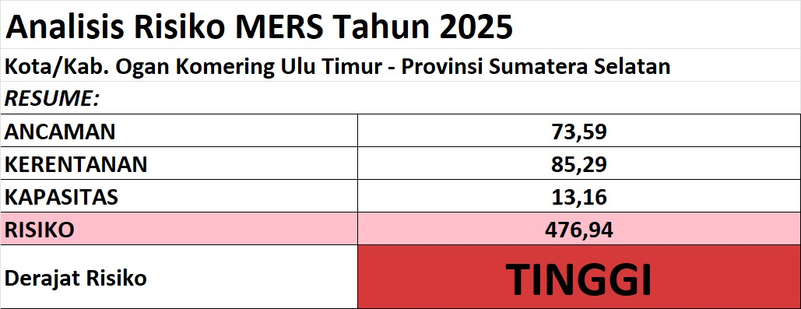

Berdasarkan hasil dari pemetaan risiko Kabupaten Ogan Komering Ulu Timur untuk tahun 2024, dihasilkan analisis berupa nilai ancaman sebesar 73,59 sedangkan untuk kerentanan 85,29 dan nilai untuk kapasitas 13,16 sehingga didapati derajat risiko tinggi sebesar 476,94.

**3. Rekomendasi**

|  |  |  |  |  |
| --- | --- | --- | --- | --- |
| **NO** | **REKOMENDASI** | **PIC** | **TIMELINE** | **KET** |
| **1.** | Mengusulkan pelatihan TGC di Kabupaten ke provinsi/pusat | surveilans | Agustus 2025 |  |
| **2.** | Penyusunan SK tim Pengendalian penyakit potensial wabah (termasuk MERS) di RS | Rumah sakit | Agustus 2025 |  |
| **3.** | Mengusulkan pelatihan bagi RS terkait tatalaksana Penyakit infeksi emrging/pelatihan TGC bagi petugas Rumah sakit | Rumah sakit | Agustus 2025 |  |
| **4.** | Menyusun SOP tatalaksana dan pengelolaan specimen di Rumah Sakit | Rumah sakit | Agustus 2025 |  |

Martapura, Mei 2025

Mengetahui,

Kepala Dinas Kesehatan

Kabupaten Ogan Komering Ulu Timur

Ya’kub, SKM.,MM

NIP. 19710107 199203 1 002

**TAHAPAN MEMBUAT DOKUMEN REKOMENDASI DARI HASIL ANALISIS RISIKO PENYAKIT MERS**

**Langkah pertama adalah MERUMUSKAN MASALAH**

1. **MENETAPKAN ISU PRIORITAS**

Isu prioritas ditetapkan dengan langkah sebagai berikut:

* + 1. Memilih maksimal lima (5) subkategori pada setiap kategori kerentanan dan kapasitas
    2. Lima sub kategori kerentanan yang dipilih merupakan subkategori dengan nilai

risiko kategori kerentanan tertinggi (urutan dari tertinggi: Tinggi, Sedang, Rendah, Abai) dan bobot tertinggi

* + 1. Lima sub kategori kapasitas yang dipilih merupakan subkategori dengan nilai risiko

kategori kapasitas terendah (urutan dari terendah: Abai, Rendah, Sedang, Tinggi)

dan bobot tertinggi

1. **Menetapkan isu yang dapat ditindaklanjuti** 
   1. Dari masing-masing lima isu yang dipilih, ditetapkan masing-masing maksimal tiga subkategori dari setiap kategori kerentanan dan kapasitas.
   2. Pemilihan tiga subkategori berdasarkan bobot tertinggi (kerentanan) atau bobot terendah (kapasitas) dan/atau pertimbangan daerah masing-masing
   3. Untuk penyakit MERS, subkategori pada kategori kerentanan tidak perlu ditindaklanjuti karena tindak lanjutnya akan berkaitan dengan kapasitas.
   4. Kerentanan tetap menjadi pertimbangan dalam menentukan rekomendasi.

Mengingat kategori ancaman dan kerentanan penyakit MERS, maka isu yang dapat ditindaklanuti hanya pada kategori kapasitas.

**Penetapan isu yang dapat ditindaklanjuti pada kategori kerentanan**

|  |  |  |  |
| --- | --- | --- | --- |
| **No** | **Subkategori** | **Bobot** | **Nilai Risiko** |
| 1 | Tidak ada isu yang bisa ditindaklanjuti/diintervensi |  |  |

**Penetapan isu prioritas pada kategori kapasitas**

|  |  |  |  |
| --- | --- | --- | --- |
| **No** | **Subkategori** | **Bobot** | **Nilai Risiko** |
| 1 | Rumah sakit rujukan | 6.98 | A |
| 2 | Rencana Kontijensi | 3.85 | A |
| 3 | Anggaran Penanggulangan | 12.64 | R |
| 4 | Surveilans Rumah Sakit | 12.09 | R |
| 5 | Surveilans wilayah oleh Puskesmas | 10,99 | R |

|  |  |  |  |
| --- | --- | --- | --- |
| **No** | **Subkategori** | **Bobot** | **Nilai Risiko** |
| 1 | kompetensi penyelidikan epidemiologi MERS-CoV | 10.44 | A |
| 2 | Promosi peningkatan kewaspadaan dan kesiapsiagaan | 8.79 | A |
| 3 | Rumah sakit rujukan | 6.98 | A |

**Penetapan isu yang dapat ditindaklanjuti pada kategori kapasitas**

1. **Menganalisis inventarisasi masalah dari setiap subkategori yang dapat ditindaklanjuti** 
   1. Memilih minimal satu pertanyaan turunan pada subkategori prioritas dengan nilai jawaan paling rendah/buruk
   2. Setiap pertanyaan turunan yang dipilih dibuat inventarisasi masalah melalui metode 4M (man, method, material, dan machine)

**Kapasitas**

| Sub Kategori | Man | Method | Material/Money | Machine |
| --- | --- | --- | --- | --- |
| **kompetensi penyelidikan epidemiologi MERS-CoV**  (TGC belum mengikuti simulasi/TTX/ role play) | * Belum ada kasus suspek/konfirmasi sehingga TGC belum pernah PE * TGC belum pernah ikut pelatihan yang memiliki role play PE MERS | - | Belum ada anggaran untuk melakukan TTX/simulasi | - |
| **rumah sakit rujukan**  belum ada SK Tim pengendalian penyakit Infem/KLB (termasuk MERS), Tim tersebut belum terlatih semua, belum SOP tatalaksana kasus dan pengelolaan specimen MERS di RS, ruang isolasi MERS tersedia namun baru sebagian kecil memenuhi standar | * Belum ada arahan pembuatan SK dari Pimpinan * Tim belum dilatih penanganan kasus MERS * Belum ada penunjukan penyusunan SOP | * SOP tatalaksana dan pengelolaan specimen belum dibuat | Belum ada anggaran pemeliharaan ruang isolasi |  |